Туманова О.Н.,
учитель информатики,
МОУ «СОШ № 7» г. Коряжмы

Технологическая карта урока по учебному предмету «Информатика» в 6-ом классе на тему «Графики и диаграммы»

Тип урока: | открытие нового знания
Авторы УМК: | Л.Л. Босова, А.Ю.Босова
Цель урока: | формирование представления о графиках и диаграммах как разновидностях информационных моделей.
Планируемые образовательные результаты: | Предметные: представления о назначении графиков и диаграмм как разновидностей информационных моделей.  Метапредметные:  регулятивные УУД: самостоятельно формулировать тему урока и цель деятельности; соотносить свои действия с планируемыми результатами, осуществлять контроль своей деятельности, корректировать свои действия в соответствии с изменяющейся ситуацией; оценивать правильность выполнения учебной задачи;  коммуникативные УУД: формулировать собственное мнение, ставить вопросы, обращаться за помощью;  познавательные УУД: подводить под понятие на основе распознавания объектов, выбор информационных объектов согласно схеме; собственные возможности её решения; умение визуализировать числовые данные, выбирать наиболее удачный вид информационной модели для представления информации; «читать» и строить простые графики и диаграммы.  Личностные: способность увязать учебное содержание с собственным жизненным опытом, чувствовать свой вклад в общую работу, понять значение информационного моделирования как метода познания окружающей действительности, формирование информационной культуры, ИКТ-компетенций; стремления к преодолению возможных негативных последствий для здоровья при работе на компьютере за счет соблюдения техники безопасности и физкультминутки.
Основные понятия: | модель, информационная модель, виды информационных моделей, график, диаграмма.
Формы организации познавательной деятельности: | индивидуальная, парная, фронтальная.
Приемы: | группировка, верные/неверные утверждения, перекодирование информации, задания-шаблоны.
Методы: | объяснительно-иллюстративный, частично-поисковый.
Система контроля: | контроль учителя, самоконтроль, взаимоконтроль.
Оборудование: | персональный компьютер учителя и обучающихся, мультимедийный проектор.
Образовательные ресурсы: | - Учебник: Информатика: учебник для 6 класса /Л.Л.Босова, А.Ю.Босова.- М.,:БИНОМ. Лаборатория знаний, 2015. – 216 с.:ил.  - Рабочая тетрадь: Информатика: рабочая тетрадь для 6 класса в 2-х частях/ Л.Л.Босова, А.Ю.Босова.- М.,:БИНОМ. Лаборатория знаний.  - Материалы авторской мастерской Босовой Л.Л. (metodist.lbz.ru/).  - Презентация.  - Карточки для выполнения самостоятельной работы.

Технологическая карта урока

№ п/п | Этап урока | Задачи этапа | Деятельность учителя | Деятельность ученика | Планируемые результаты  (формируемые УУД, предметные) | Примечания
1 | Организационный момент. | Подготовка обучаемых к работе на уроке. | Приветствует обучающихся, проверяет подготовленность к учебному занятию. | Обучающиеся, демонстрируют готовность к уроку. | Личностные: формирование навыков самоорганизации. | На доске цитата Конфуция: «Кто повторяет старое и узнает новое, тот может быть предводителем».
2 | Проверка домашнего задания. Актуализация знаний. | Установление правильности, полноты и осознанности выполнения домашнего задания всеми детьми, выявление и устранение в ходе проверки обнаруженных пробелов.  Актуализация опорных знаний и способов действий. | Спрашивает, какой вид смешанной информационной модели изучали на прошлом уроке? Чему научились на уроке?  Проводит проверку домашнего задания в виде самопроверки, заслушивает ответы некоторых учеников. Озвучивает критерии оценивания по проверке домашнего задания. Задание № 2 – стр. 188, выполненное на дополнительную работу – оценивает учитель.  Проводит игру «да-нетка», состоящую из 8 утверждений (повторение пройденного материала). Выставляет отметку «5» в журнал, тем обучающимся, которые правильно определили истину/ложь всех утверждений. | Изучали табличные информационные модели: решали логические задачи с использованием таблиц, производили вычисления в таблицах по формулам, с использованием приложения MS Word.  Обучающиеся выполняют проверку домашнего задания в виде самопроверки, зачитывают ответы. За каждую верно решенную задачу ставят 1 балл и выставляют отметку за выполнение домашнего задания в целом. Сдают учителю дополнительные задания, выполненные в приложении MS Word.  Определяют истинность утверждений виде графического диктанта (- верное утверждение, ^ неверное утверждение). Называют правильные ответы в неверных утверждениях. | Регулятивные: осуществление контроля и коррекции собственной деятельности; оценивание правильности выполнения учебной задачи.  Коммутативные: умение вступать в диалог и вести его.  Личностные: оценивание усвоенного содержания.  Предметные: усвоение понятийного аппарата по теме «Моделирование». | Ответы к задачам появляются на слайде [РТ: № 130, уч. № 13, 14 – стр. 78]  (приложение 1).  Прием «Верные/неверные утверждения».  Утверждения последовательно появляются на слайде, затем ответы с пояснением неверных утверждений  (приложение 1).
3 | Целеполагание, формулирование темы урока | Актуализация субъектного опыта обучаемых (личностных смыслов, опорных знаний и способов действий, ценностных отношений).  Умение обучающимися самостоятельно формулировать тему, цель урока. | Предлагает заполнить схему примерами информационных моделей из предложенного списка (вызывает по желанию одного ученика к доске).  Подводит к теме урока, задает вопрос: «Какие виды смешанных информационных моделей из представленного списка мы еще не изучали? Просит сформулировать тему урока. Задает вопрос: «Что узнаем на уроке?» Вместе с учениками ставит цель урока. | Обучающиеся заполняют схему, один ученик работает у доски (распределяет данные из списка в соответствующие столбики).  Отвечают: графики и диаграммы. Формулируют и записывают тему урока в тетрадь.  Предполагаемые ответы учеников: дадим представление о графиках и диаграммах как разновидностях информационных моделей; будем формировать умения «читать» и строить простые графики и диаграммы и др. | Регулятивные: умение формулировать самостоятельно тему и цель деятельности;  Коммуникативные: формирование собственного мнения, умение вступать в диалог и вести его.  Познавательные: подводить под понятие на основе распознавания объектов, выбор информационных объектов согласно схеме.  Личностные: установление связи между целью учебной деятельности и ее мотивом, понимание значения информационного моделирования как метода познания окружающей действительности.  Предметные: умение работать со схемой, знание видов моделей. | Схема в приложении 1.  Прием «Группировка».
4 | Усвоение новых знаний и способов действий | Обеспечение восприятия, осмысления и первичного запоминания детьми изучаемого материала.  Обеспечение мотивации учения детьми. | Предлагает привести примеры, где встречаются графики и диаграммы как разновидности информационных моделей, знакомит с другими примерами. Предлагает рассмотреть таблицу «Погода в мае» и проанализировать представленную в ней информацию, ответить на вопрос: «В какой день была самая высокая температура? В какой день было самое низкое давление?». Предлагает найти другие возможные способы представления данной информации, показывает типы графиков (гладкая кривая, график с маркерами), «прочитать» графики - найти ответы на вопросы. Предлагает прочитать определение в учебнике, затем вернуться к выполненному домашнему заданию - № 7 стр. 184 (нахождение информации о глубине озер, длине рек и представление ее в таблице) и предложить еще один вид информационной модели для представления информации об объектах. | Приводят примеры, знакомятся с другими примерами.  Делают выводы, что, если собрана информация о большом количестве объектов, по графику быстрее найти ответ на поставленный вопрос. Находят в учебнике определение графика, анализируют информацию, представленную на графике, находят ответы на вопросы («читают» график).  Читают определение, осмысливают материал, анализируют выполненное домашнее задание и предлагают дополнить его построением графиков (к следующему уроку). | Регулятивные: определение последовательности промежуточных целей с учетом конечного результата, отвечать на вопросы учителя.  Коммуникативные: участие в коллективном обсуждении проблемы, умение с достаточной полнотой и точностью выражать свои мысли, умение слушать и понимать других.  Личностные: способность увязать учебное содержание с собственным жизненным опытом.  Познавательные: умение работать с текстом, умение «читать диаграммы», умение визуализировать числовые данные наиболее приемлемым способом.  Предметные: умение анализировать данные в таблице и представлять данные в разных формах. | Примеры в приложении 1.  Прием «Перекодирование информации».
5 | Первичное осмысление и закрепление | Установление правильности и осознанности изученного материала. Выявление пробелов первичного осмысления изученного материала, их коррекция. Обеспечение закрепления в памяти детей знаний и способов действий, которые им необходимы для самостоятельной работы по новому материалу, обеспечение в ходе закрепления повышения уровня осмысления изученного материала, глубины его понимания. | Предлагает в парах выполнить № 134 в РТ, частично выполнить № 135 в РТ («чтение» графиков); Предлагает пример, когда информацию удобнее представить в виде диаграмм. Вместе с обучающимися заполняют схему – виды диаграмм, обращает внимание на ярусные и лепестковые диаграммы, приводит примеры их использования вместе с обучающимися. Показывает использование круговой и столбчатой диаграмм в конкретном примере, задает вопрос: «Какую диаграмму удобнее использовать в данном примере?»  Проводит физкультминутку.  Проводит самостоятельную работу («чтение» столбчатой и ярусной диаграммы с записью ответов). После самостоятельной работы учитель задает вопрос: «Какие диаграммы были представлены в заданиях для самостоятельной работы». | Работают в парах: «читают» графики, работают с учебником, записывают ответы в РТ, озвучивают ответы, делают вывод, что информация, представленная на графике, не всегда является точной. Вспоминают формулу нахождения пути. По ответу, полученному при «чтении» графика, определяют объекты (например, с данной скоростью может двигаться вертолет, автомобиль, велосипед и т.д.).  Находят определение диаграмм в учебнике (один обучающийся читает определение). Записывают виды диаграмм (некоторые виды диаграмм дети уже знают и называют), приводят пример из географии на использование лепестковых диаграмм. По следующему представленному примеру, дети догадываются, в каком случае лучше использовать круговую, в каком столбчатую диаграмму, а в каком случае график.  Выполняют физкультминутку.  Выполняют самостоятельную работу. Осуществляют взаимопроверку с выставлением отметки.  Отвечают: столбчатые, ярусные. | Регулятивные: осуществление контроля своей деятельности и деятельности других; оценивание правильности выполнения учебной задачи, осознание качества и уровня усвоения.  Коммуникативные: умение слушать, вступать в диалог и вести его; умение работать в парах.  Познавательные: умение работать с текстом, умение «читать диаграммы», отвечать на вопросы учителя.  Личностные: формирование информационной культуры, межличностных отношений, стремления к преодолению возможных негативных последствий за счет физкультминутки.  Предметные: применение полученных знаний о графиках и диаграммах. | Приемы: «перекодирование информации», «задания-шаблоны»  (приложение 1).  Примеры в приложении 1.  Физкультминутка проводится в виде выполнения упражнений и зарядки для глаз.  Самостоятельная работа в приложение 2.
6 | Информация о домашнем задании | Обеспечение понимания детьми содержания и способов выполнения домашнего задания. | Проговаривает домашнее задание, предлагает на выбор выполнить один любой номер из рабочей тетради (см. примечание), повести мини-исследование (заполнение таблицы, построение диаграммы). Предлагает дополнительное задание. | Слушают. Записывают домашнее задание. | Личностные: формирование навыков самоорганизации. | Домашнее задание:  § 12 (?, № 1, 2 – ус. (задание на «чтение» диаграмм) стр. 85-88), РТ: № (136, 137, 138) – один любой. Данные из № 7 – стр. 184 (задание с прошлого урока) представить в виде графика. Предлагает задание на дополнительную отметку: № 3 – стр. 190 (принести на флешке).
7 | Подведение итогов первой части урока. | Установление правильности и осознанности изученного материала. | Предлагает ответить на вопросы.  - Каким образом могут быть визуализированы большие объемы однотипной табличной информации?  - Какой вид диаграмм лучше применять, если имеется 6 и более значений?  - Что может быть потеряно при визуализации данных с помощью графиков и диаграмм?  - Что еще предстоит выполнить на уроке? С помощью какого приложения. | Обучающиеся отвечают на вопросы.  - С помощью графиков и диаграмм.  - Столбчатую.  - Точность.  - Построить диаграммы и графики с использованием приложения WS Word. | Регулятивные: осуществление самоконтроля.  Коммуникативные: умение вступать в диалог и вести его.  Личностные: оценивание усеваемого содержания.  Предметные: умение осуществлять выбор между различными формами представления информации. | Вопросы появляются последовательно на слайде презентации.
8 | Компьютерный практикум – отработка полученных знаний | Обеспечение закрепления знаний и способов действий, повышение уровня осмысления изученного материала, глубины его понимания путем построения диаграмм и графиков с помощью компьютерного практикума. | Предлагает выполнить практическую работу на компьютере. Выполнить задания на построение круговых, столбчатых диаграмм (обязательно), дополнительно (построение графиков). По окончании выполнения практической работы - выставляет отметку. | Выполняют практическую работу на компьютере. Показывают умение визуализировать числовые данные в приложении MS Word. | Регулятивные: мобилизация сил и энергии к преодолению препятствий, умение соотносить свои действия с планируемыми результатами.  Коммуникативные:  умение ставить вопросы, обращаться за помощью к учителю. Личностные:  формирование информационной культуры, ИКТ-компетенций, стремления к преодолению возможных негативных последствий для здоровья при работе на компьютере за счет соблюдения техники безопасности.  Познавательные: умение строить графики и диаграммы в приложении MS Excel.  Предметные: применение полученных знаний на практике – построение графиков и диаграмм. | Учебник – стр. 189-191  Задания:  № 1 (задание на построение круговой диаграммы),  № 2 (задание на построение столбчатой диаграммы).  Дополнительно – задание № 4 (построение графиков).
9 | Рефлексия | Осуществление самооценки собственной деятельности каждым учеником. | Проводит рефлексию деятельности обучающихся через «сигнальные карточки - зеленая, желтая, красная». | Оценивают собственную деятельность через работу с сигнальными карточками (цветные карточки у каждого обучающего лежат на столе). | Регулятивные: умение контролировать и оценивать процесс и результаты деятельности.  Личностные: оценивание усвояемого содержания, обеспечивающее личностный моральный выбор, рефлексия способов и условий действий. | Зеленая карточка. Урок был полезен, интересен для меня. Я с пользой и хорошо работал на уроке, понимал все, о чем говорилось и что делалось на уроке.  Желтая карточка. Урок был интересен, в определенной степени полезен для меня. Но мне надо еще закрепить материал дома.  Красная карточка. Я не очень понимал, о чем идет речь. К ответу на уроке был не всегда готов.
Приложение 1.
Этап2. Актуализация знаний.
Проверка домашнего задания.
№ 13, стр. 78. | № 14, стр. 78. | РТ: № 130.
майор-артиллерист,  капитан – летчик,  лейтенант – связист,  старшина – минометчик,  сержант – сапер,  ефрейтор – танкист. | Айрис – балерина, живет в Париже. | Андрей – Архангельск – агроном.  Борис – Белгород – бухгалтер.  Бронислав – Бобруйск - аптекарь

Игра «да-нетка».
1. Моделирование – это процесс создания и исследования модели.  2. Модели бывают только информационными.  3. Модель содержит существенные признаки объекта-оригинала.  4. Глобус относят к информационной модели.  5. Модель содержит меньше информации, чем и объект-оригинал.  6. Математические формулы относят к знаковым информационным моделям.  7. Для реального объекта можно создавать и исследовать только одну модель.  8. Чертежи и схемы относят к смешанным информационным моделям. | _ ∧ _ ∧ _ _ ∧ _
  1 | 2 | 3 | 4 | 5 | 6 | 7 | 8
  да | нет | да | нет | да | да | нет | да
Этап 3. Целеполагание, формулирование темы урока.

Схема – виды информационных моделей.

Ответы: 2,6 1,3,7 4,5 | - Графики  - Рисунки  - Таблицы  - Формулы  - Басни  - Фотографии  - Диаграммы

Этап 4. Усвоение новых знаний и способов действий
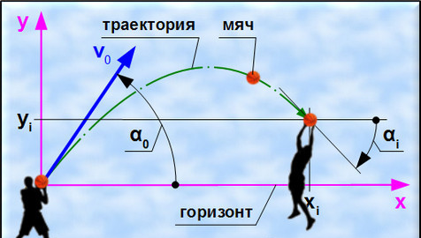
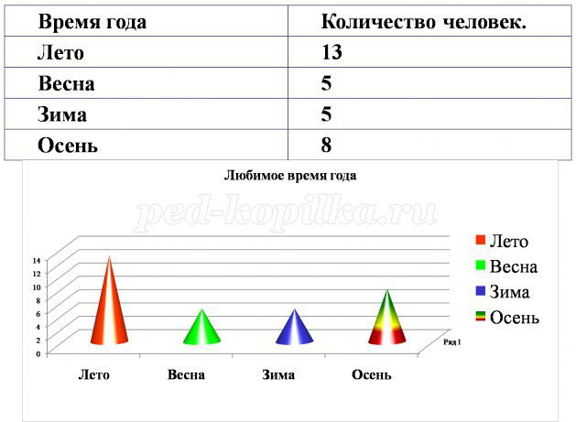
Примеры использования графиков и диаграмм, как видов информационных моделей.
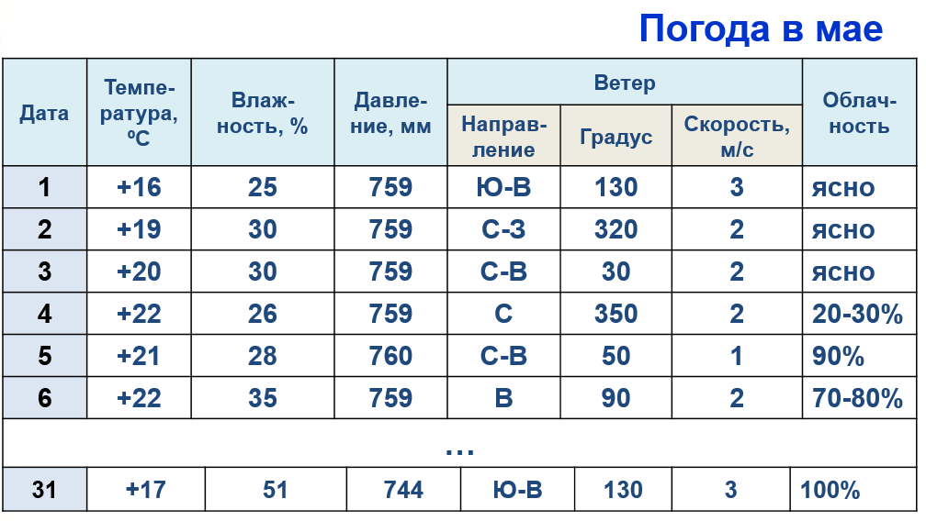 | 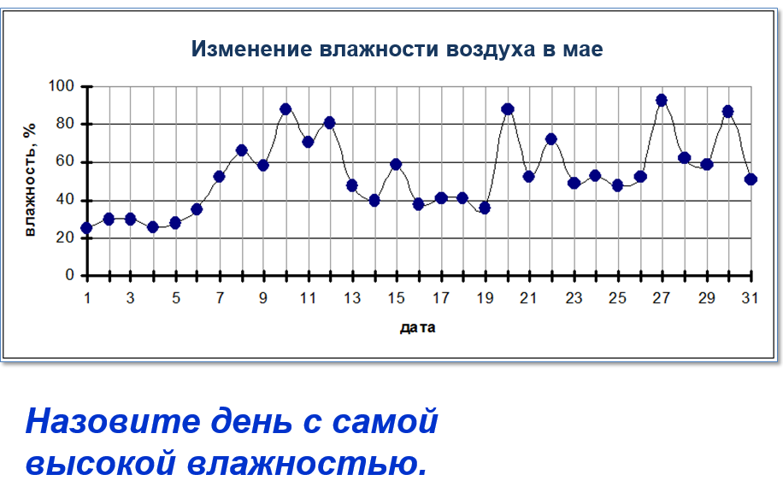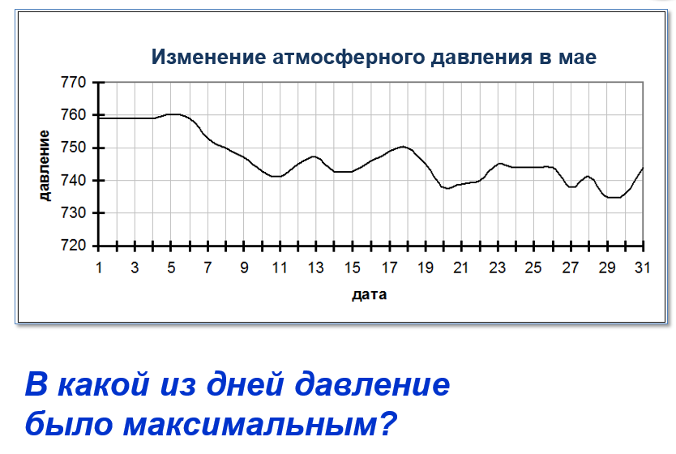
Различные способы представления информации.

Этап 5. Первичное осмысление и закрепление
Задания в рабочей тетради.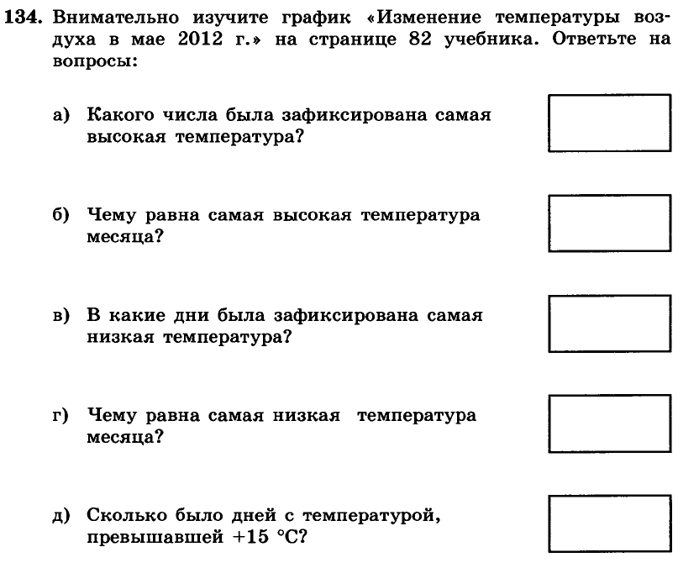 | 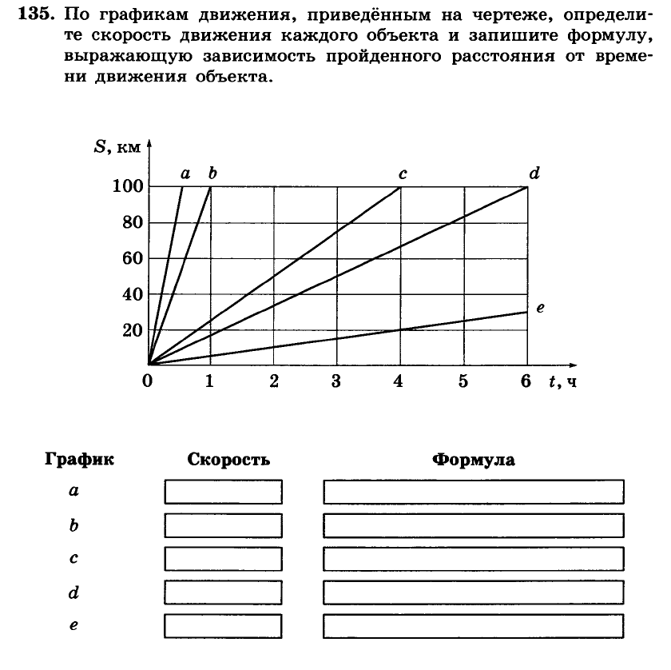
Этап 5. Первичное осмысление и закрепление

Примеры использования диаграмм.
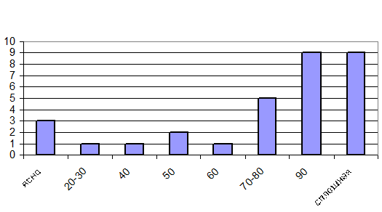
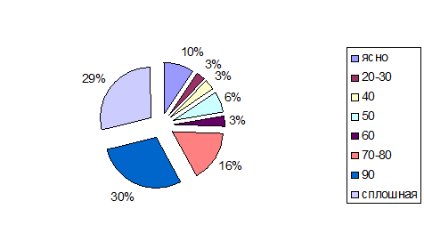
Облачность в мае
Облачность в мае

Приложение 2.
Этап 5. Первичное осмысление и закрепление.
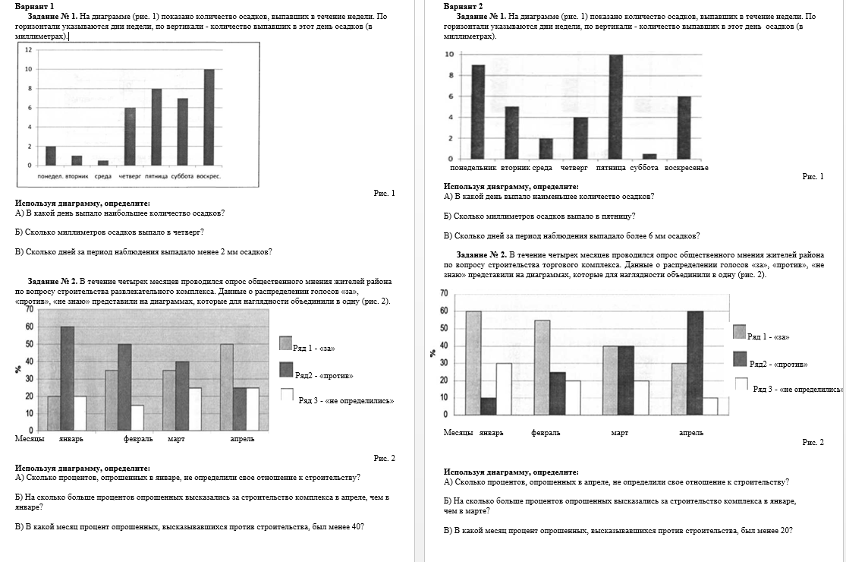
Самостоятельная работа.

